СЦЕНАРІЙ СПОРТИВНОГО СВЯТА ДО 8 БЕРЕЗНЯ
«ВЕСЕЛІ
ЕСТАФЕТИ»
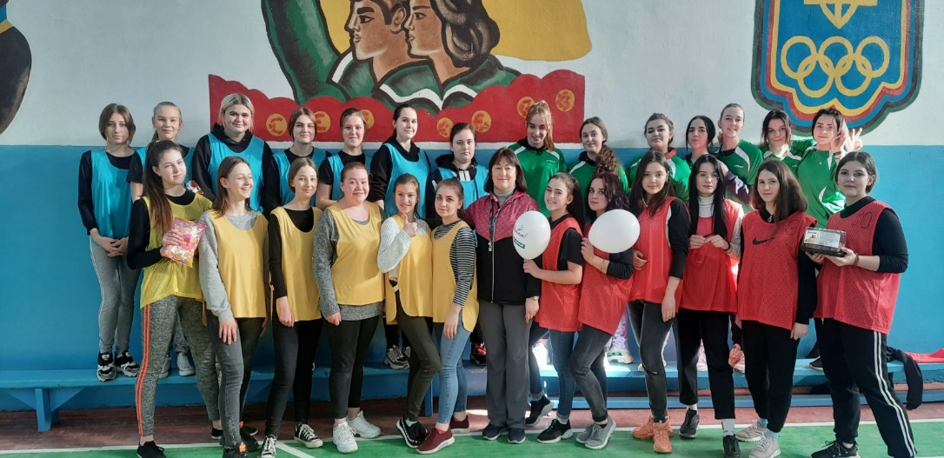

ПІДГОТУВАВЛА ВИКЛАДАЧ
ФІЗИЧНОЇ КУЛЬУРИ
ЛАДІК ЛАРИСА ВІКТОРІВНА

Завдання :
1. Пропагувати здоровий спосіб життя.
2. Розвивати швидкість, спритність, силу, стрибучість, координацію рухів.
3. Виховувати колективні взаємини, організованість, бажання перемагати.
4. Виховувати потребу в заняттях фізичною культурою.

Учасники змагань: команди дівчат І- ІІ курсів, за станом здоров’я віднесені до основної медичної групи.
Обладнання: тенісні ракетки, м’ячики, надувні кульки, кубики, корзини, резинові м’ячики, обручі, фішки.
Хід заходу
Ведучий: Добрий день друзі ! Сьогодні у нас незвичайний день. Ми всі разом зібралися в цій спортивній залі для проведення веселого спортивного свята, присвяченого Міжнародному жіночому дню 8 Березня. Попереду вас чекають спортивні змагання, перемогти в яких вам допоможуть дружба, спритність, швидкість і підтримка ваших вболівальників. Вітаю всіх вас з наступаючим чудовим святом весни, краси, чарівності і бажаю успіху! Нехай переможуть найсильніші!

Представлення суддів і гостей свята:
______________________________________________________________
______________________________________________________________

1-й конкурс «Привітання команд»
( оцінюється форма, емблема, девіз)
Команда «Форсаж»
Девіз: Спритність, сила – це про нас!
Називаємось – форсаж!
Силу ми залізну маємо,
Тому всіх перемагаємо,
Є у нас фізичний гарт,
Тож увага - всі на старт!

Команда «Енергія»
Девіз : Ми дівчата просто клас,
Б’є енергія від нас !
Всі ми вміємо стрибати,
Бігати і м’яч метати.
Дружбу можем цінувати
І про спорт не забувати!

Команда «Спритність»
Девіз : Ми веселі, спритні й дужі,
Бо до спору не байдужі!
Добрий день, шановне панство!
Ми вітаєм радо вас!
Ми сильніші та спритніші –
Перемога жде вже нас!
С П О Р Т И В Н І Е С Т А Ф Е Т И

1 Естафета «Спритні руки»
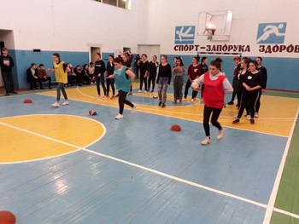
Жінка повинна вміти робити все, дуже часто приходиться виконувати декілька справ одночасно. І для цього виявляється потрібна координація рухів, рівновага і т.д. Іноді необхідно однією рукою годувати дитину, іншою – помішувати їжу (або щось інше робити) Перевіримо ваші ручки

Перенесення тенісною ракеткою м’ячика однією рукою, інша – за спиною

Ведучий: Слово нашим суддям- підведення підсумків після 2 завдань( привітання та естафета).
_____________________________________________________________
2 естафета «Неслухняна кулька»
Раніше, коли відправляли навчатися в пансіони «благородних дівиць», там завжди вчили грати в бадмінтон. Цей вид спорту розвиває всі групи м’яз жіночого ніжного організму. В нього можна грати на майданчиках, в лісі, у дворі, біля річки і навіть в платті.
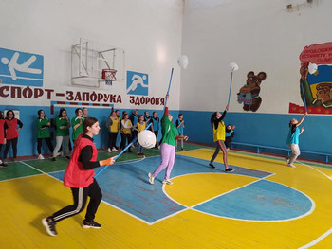
Рухаємося до фішки відбиваючи вперед надувну кульку ракеткою для бадмінтону(або гімнастичною палицею).

3 естафета «Посадка картоплі»
Ця навичка господарювання дуже важлива в теперішній час. І наші дівчата не тільки повинні красиво рухатися, але й вміти економити і заробляти
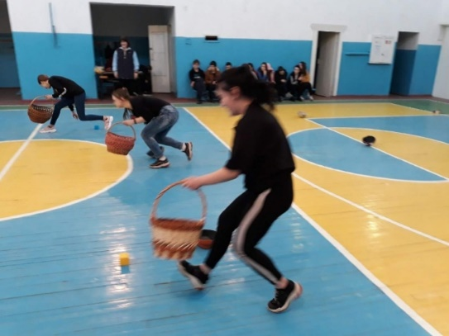

В корзині знаходяться кубики, учасниця біжить і кладе по одному в «лунку»(фішка) , вертається бігом назад і передає корзину наступному учаснику. А другий- збирає їх назад. І так всі учасники.

Ведучий: Слово нашим суддям: підведення підсумків після 4 завдань.
______________________________________________________________

4 естафета «Підтримка друга»
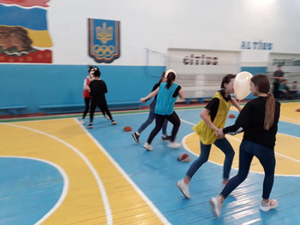
Ким би ми не були, де б ми не були в житті бувають ситуації, коли край необхідна підтримка, надійне плече товариша, якому ми довіряємо.

Переносимо надувну кульку тримаючи один одного за плечі і придавивши її чолом.

5 естафета «Переправа по купинах»
Бувають ситуації, коли ми збираємося на свято, виходимо на красивих підборах, а там пройшов дощ, багато калюж і ми ідемо балансуючи між ними і намагаємося залишитися чистими і красивими.

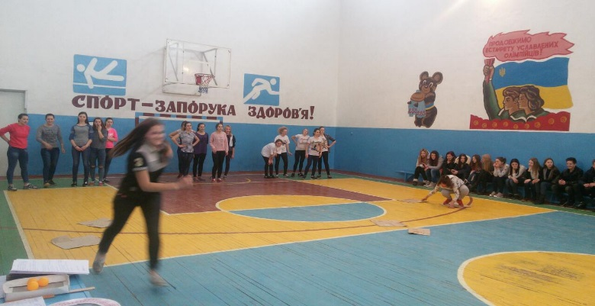
В руках першого учасника 2 дощечки за допомогою яких необхідно подолати позначену відстань, потім оббігти фішку, вернутися до команди і передати дощечки наступному учаснику.

6 естафета «Швидкий потяг»
Капітан біжить до фішки, оббігає і вертається назад ; стає спиною до наступного учасника, той береться за плечі першого і біжать уже обоє і так вся команда їде потягом. Виграє команда останній учасник якої першим подолає фініш.

Ведучий: Слово нашим суддям.
__________________________________________________________

7 естафета «Хто далі»
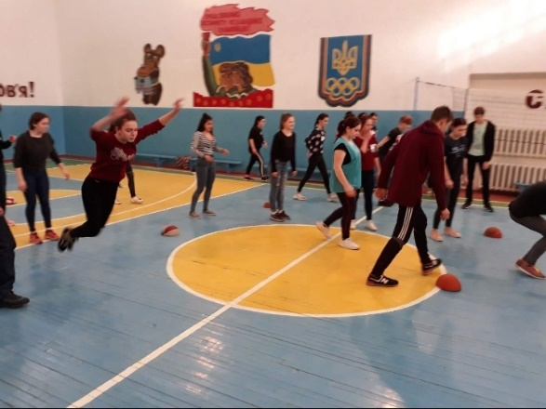
Кожен учасник команд стрибає в довжину з місця. Слідуючи учасник починає стрибати з місця приземлення попереднього. Виграє команда, яка разом стрибнула найдалі.

8 естафета «Точно в ціль»
Учасники біжать до позначки і зупинившись на лінії кидають кубики в ящик, який стоїть на відстані 3м. Кинувши вертається назад, наступний виконує те ж саме. За влучне попадання нараховуються додаткові бали.

9 естафета «Найшвидший»
Учасники по команді біжать до найдальшої фішки при цьому обминаючи всі перепони на шляху, вертаються назад і передають естафетну паличку наступному.

Ведучий: Підходить до завершення наше чудове спортивне свято. Всі наші учасники продемонстрували свої високі фізичні якості такі як швидкість, спритність, витривалість, координацію рухів. Також підтвердили, що прекрасно працюють в команді підтримуючи один одного. Але , як і на любих змаганнях, перемагають найсильніші, найвідповідальніші, найзгуртованіші. Тож до слова запрошуємо наших поважних суддів для оголошення переможців.
______________________________________________________________
